广西中医药大学课程教学设计(2020版)
所授课程 | 中西医妇产科学
课程章节 | 胎漏、胎动不安 |  |  |  |  | 授课学时 | 2
所属院、部 | 第一临床医学院 |  |  |  | 设计者 | 逯克娜
授课专业 | 中医定向班 |  |  | 授课年级 | 2019级
一、导言（引起学习动机，导入主题）
中医的病名通常是以症状来命名，所以在定义的解读时，要做到深刻、透彻，才能使学生更好地掌握该病的主要症状。例如：“胎漏、胎动不安”一课，首先进入学生眼帘的是“胎漏”的定义。先对“胎”字说文解字，胎字的部首“肉月旁”，可以加深学生的印象：胎是母体的血肉。再从“胎”引入“胎元”的概念。胎元的异常往往是胎漏、胎动不安的病因病机所在，这也是承前启后的一部分，故对“胎元” 的理解十分重要。对于胎“漏”的解读，主要将“崩漏”的“漏”与之对比。崩漏是学生在之前的课堂中已经学习过的内容，将两者作对比来学习关于“胎漏”和“崩漏”在主证方面的异同点，用学生已知的知识来推理将学的知识，既对已学的知识点进行回顾，又为新的知识点作了铺垫，所谓触类旁通，知识即可不断扩充。同样“胎动不安”定义的解读，也是以与“胎漏”作对比的方式进行，并让学生自行总结两者的异同，不仅可以让学生牢固掌握两者的定义，也为后续要学习的诊断要点打下基础。
二、学习目标 [知识、技能（能力）、学习态度与价值观（课程思政育人目标） ]
1、教学目标：
（1）知识目标：
①通过对胎动不安学习，能够说出胎动不安定义，清楚的描述胎动不安诊断依据、辨证要点、治疗原则及各证型的治法和方药。
②通过对胎动不安学习，能够归纳胎动不安病因病机；能够辨别胎动不安与妊娠腹痛、胎陨难留、异位妊娠、鬼胎的要点。
③通过对胎动不安学习，能够列举胎动不安的西医学相关疾病、预后转归、预防调护及临证备要。
（2）技能目标：
①对胎动不安能进行正确的诊断、辨证分型及处方用药，提高中医辨证论治水平。
②通过“问题—启发式”及“案例式教学（Case-based learning，CBL）”等教学方法，选其临床病例进行讨论分析，使学生养成良好的中医临床思维方法，学会理论联系实际，提高分析问题、解决问题的能力。
③通过团队学习（Team-based learning，TBL）模式，提高学生自主学习能力、口头表达能力及团结协作的能力。
- 学习态度与价值观（与课程思政育人目标相应）：
①通过胎动不安病例导入，引起学生学习的兴趣，热爱中医文化，将课堂知识与临床实际结合，培养学生临床思维能力。
②通过课堂上讲解提问、讨论培养学生悲悯为怀，精益求精的大医情怀，锻炼学生的团结合作的团队意识。
- 教学重点和难点
重点：胎动不安的基本概念及特征，胎动不安的主要成因、病机特点及辨证要点。胎动不安的治疗原则及分型论治。
难点：胎元已陨和胎元未陨区分；气虚证、肾虚证、血虚证、血热证、外伤证、癥瘕伤胎证的鉴别要点。
三、学情分析与教学预测（可包含学生现有知识结构、兴趣、思维情况、认知状态、心理、个性、学习动机、现阶段学习内容、学习方式、学习时间、学习效果、生活环境等）
- 学情分析：
1.1认知特点
对中医妇科学的教学内容与教学模式基本熟悉，对中医妇科疾病的认识仅停留在理论水平，理论联系实际的能力有待加强；虽学习了部分疾病的辨证论治，但未形成良好的中医临床思维模式，临证辨治能力薄弱。
1.2知识基础
教学对象是中医班（大三），通过两年的学习，已完成中医基础理论、中医诊断学、中药学、方剂学等中医基本理论的学习，并学习了《中医妇科学》中总论、月经病、带下病及妊娠疾病，对中医妇科常见病、多发病的治疗有了一定的了解，但仍欠缺系统而整体的诊疗知识。
1.3学习风格
习惯于“填鸭式教学”，被动接受知识，学习积极主动性有待加强；注重理论学习，但临床能力的培养与训练明显不足。学生具有一定的自行思考的方法与能力。
1.4情感态度
1.4.1通过理论联系临床病例的辨证论治的讲解，激发学生学习中医的兴趣，坚定学习中医的信念，树立中医药治疗疾病的信心。
1.4.2通过小组讨论，增强竞争意识，养成严谨、勤学、善思的治学态度，体验学习带来的乐趣和成就感。
1.5信息技术技能
能够利用图书馆资源进行简单的文献检索学习。
- 教学预测：
2.1讨论偏题的可能
在本次授课过程中，课前准备有1份病例讨论，通过比较学习，使学生更好地掌握胎动不安的疾病特点。因学生掌握知识面较窄，可能会出现冷场或者讨论偏题的情况，通过使用一些形象的比喻及图片来引导学生回到正题。
2.2症状混淆，辨证错误的可能
在辨证论治的学习环节中，气虚证、肾虚证、血虚证、血热证、外伤证、症瘕伤胎证症状较为相似，学生易混淆。可通过阴阳虚实的特点进行讲解，帮助学生理解记忆。
2.3知识点复杂，难以记忆的可能
不安的病因病机较为复杂，学习时学生难以记忆。拟采用启发式教学，引导学生根据疾病特点，启发学生根据所学知识，自行推理出可能的病因病机，然后采用病因病机图讲解，导出病因，验证学生的推理，使学生条理清晰，一目了然。
四、教学过程
1.参与式学习的教学环节设计（设计促进学习者主动学习、积极参与的教学活动）
时间（分钟） |  | 授课者的工作 | 学习者的工作
3分钟 |  | 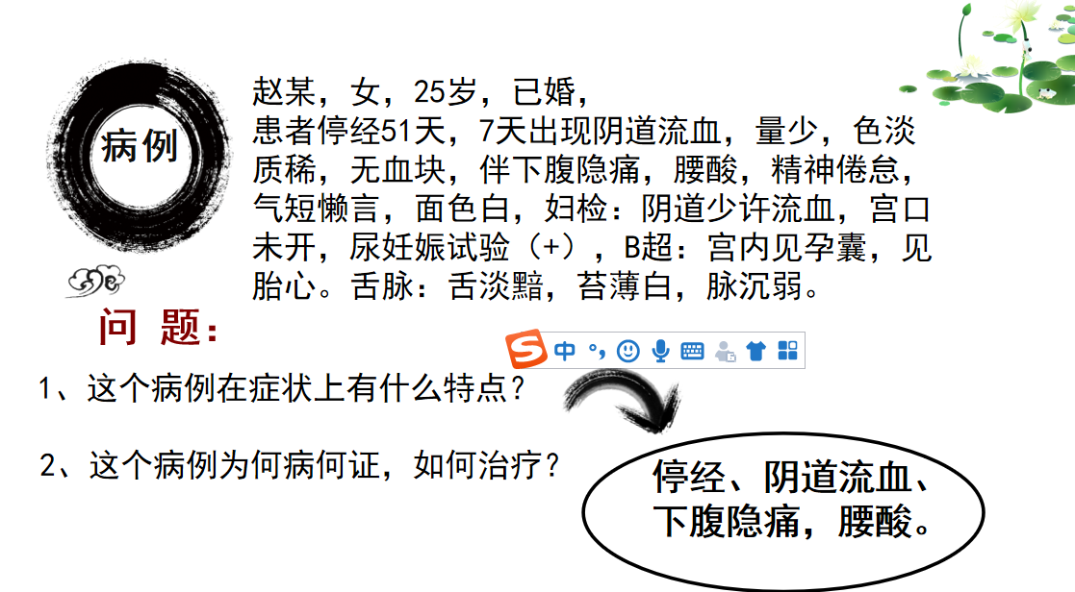  采用问题——启发式”及“案例式教学(Case-based learning，CBL）”等教学方法课前给出病例，启发学生自主学习探究 | 自主探究：充分利用学习资源，对该病例的主要特点进行分析归纳，作出初步的考虑诊断，提出疑问。
5分钟 |  | 采用问题教学法，提问引出胎动不安的主要临床特征是孕后下腹疼痛、腰骶酸痛、小腹下坠或阴道少量出血。 | 问题教学法，根据2个患者不同的临床表现，找出胎动不安的主要临床特征。认真思考，回答孕后孕后下腹疼痛、腰骶酸痛、小腹下坠或阴道少量出血作为主要诊断依据的理由。
20分钟 |  | 采用启发教学法，提问：胎动不安的病位在哪里？与何脏关系密切？为什么？引出病机、病位的相关讨论。举例说明，采用病因病机图及案例教学法，导出病因，使学生条理清晰，一目了然。 | 启发教学法、问题教学法：思考并回答胎动不安的病位、主要病机的形成。
5分钟 |  | 提问：胎动不安的诊断依据？引导学生从病史、临床症状、及体征方面总结。 | 归纳总结胎动不安的诊断依据。
7分钟 |  | 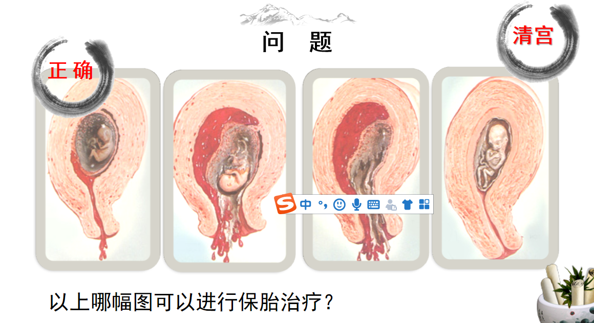  用图片采用问题教学法，提问两者的不同在哪些地方？引出与“胎动不安”与“各种其他流产”鉴别 | 问题教学法，说出7个的不同，胎动不安的主要临床特征。认真思考，回答妊娠后，孕后下腹疼痛、腰骶酸痛、小腹下坠或阴道少量出血为主要诊断依据的理由。
3分钟 |  | 应在诊察胎儿的状况的基础上决定安胎还是去胎原则。 | 问题教学法、小组讨论教学法：学生分组讨论各病例的辨证分型，并由各组代表发言。
7分钟 |  | 启发式教学，提问“根据形成机理，同学们认为应该选择什么样的治疗大法来治疗胎动不安？”
20分钟 |  | 案例式教学法：提供几个不同的病例分组进行讨论。  讲授法：总结、分析比较个证型的诊治要点，评价各组的讨论发言。
10分钟 |  | 引导学生总结回顾胎动不安的概念、诊断、病因病机、各证型辨证 | 采用学生总结，教师订正和补充的方式，巩固本节知识要点。
2.教学策略与方法选择：
①这是一节中医妇科学临床理论课，该病的定义、病因病机、鉴别诊断、辨证论治未本次教学重点，以往的教学均是遵循统一模式，填鸭式教学，显得呆板枯燥、难于理解和掌握，丧失学习兴趣，鉴于此，对于本节课，我做了如下设计：
②本课以“病例导入，创建新颖的话题”方法，创设轻松愉悦的教学氛围，使学生结合实际学习。以相关病例导出胎动不安的定义，激发学生对经络腧穴的学习兴趣。
③在讲解胎动不安病因病机时，从总的病因层层剖开，逐步深入，引导学生回顾总论知识点，便于理解胎动不安病因病机。
④在讲解胎动不安鉴别诊断时，利用图片直观讲解，激发学生的学习兴趣，拓宽学生知识面，让学生真正学会胎元已陨和胎元未陨的鉴别，有利于临床上准确判断。
⑤最后设置课堂考勤及练习，进一步加深学生的印象，让学生掌握这节课的重点内容。并提出发散、扩展、升华学生思维的问题，让学生课外搜集资料，有利于学生将来开展更深入的研究。整堂课，应用了图片、图表、病例、文本等多种教学多媒体资源，采用了提问、讨论、推理等自主互动组织形式。
3.板书设计
黑板（白板）设计；
右侧为多媒体屏幕，左侧为板书部分，黑板左侧书写章节的大标题及小标题
①通过病例导入，本病诊断为胎动不安。
②胎动不安和胎漏的鉴别。
③先兆流产和其他类型流产的鉴别。
现代信息媒体设计；
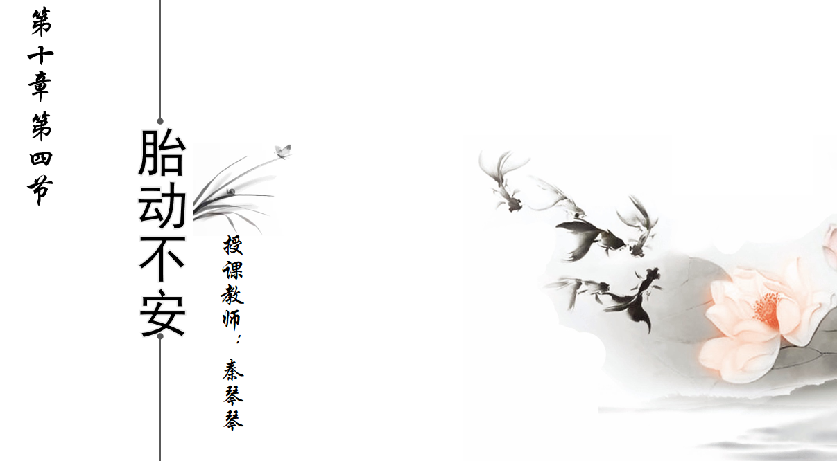
利用PPT承载信息量大，便于处理图片、利于内容的全面阐述等特点，结合本章的内容制作符合学科特点的多媒体课件。
①配合讲解胎动不安定义、病因病机、鉴别要点、辩证论治。
②利用多媒体动态演示的方式展示内容，课堂生动活跃，将中医理论与现代多媒体的多种展现手段结合，学生兴趣浓厚，印象深刻。
③最后利用PPT将本章的重点进行总结、强化以及分析病例，并留下课后测试题目。
五、教学效果测试（运用有效方式，了解学习者的学习成果）
1、课内：
1）以案例的方式引课，通过案例提供的信息，让学生查找关键信息，此环节有师生互动、生-生互动，主要是生生互动，学生之间相互提问和解答。老师根据学生讨论的情况进行适当引导，并根据讨论结果进行启发式提问，如这个病例是什么病？怎么治疗？和胎漏有什么区别？等问题，激发学生的兴趣和探索意识。
2）在讲解胎动不安鉴别诊断时，放置图片，生动讲解胎动不安和其他类型流产、异位妊娠、葡萄胎等区别，通过图片直观生动演示，使学生易于理解，进一步激发学生的兴趣和探索意识。
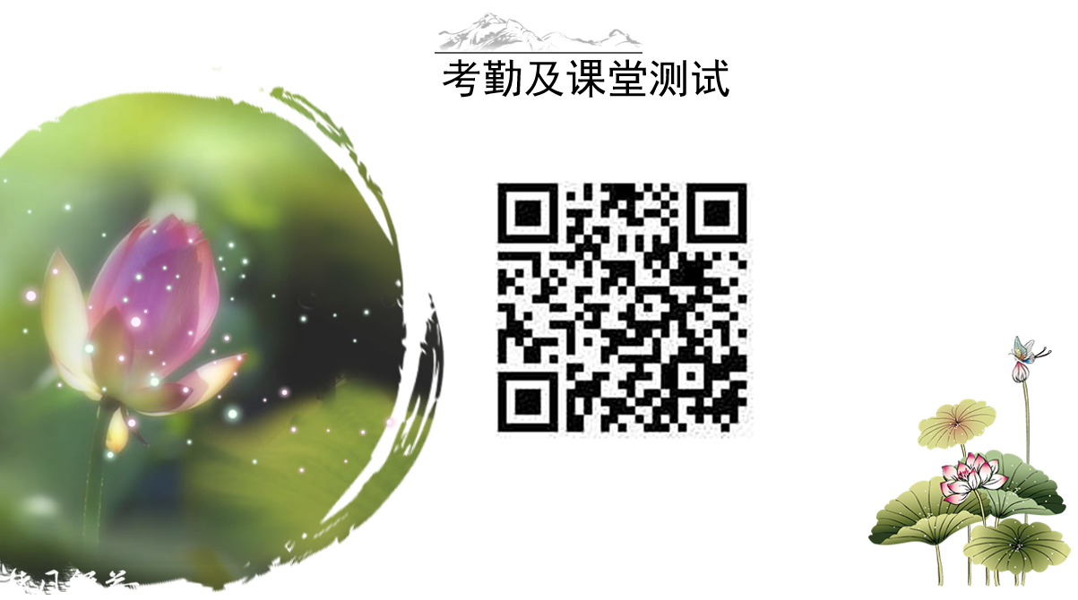
3)课后利用问卷星进行测试，以了解学生的掌握情况。
2：课外：
1自主阅读
提供关于“胎动不安”论治的古代医籍及近现代名家医案经验集课后进行学习。
2自主查阅文献
教会学生利用大学图书馆数据库资源查询相关资料文献进行自主学习。
3自主到临床见习
鼓励学生利用课余时间到临床见习，加深对胎动不安的认识，做到理论联系实践，指导实践。
4课外讨论
在学校《中医妇科学》课程中心网站论坛进行互动讨论，培养学生自主学习能。
六、摘要或总结；
课堂上赏识学生，让他们在课堂上更有成就感，更有自信心，这是健康人格培养的一种过程；临床案例的分析，成功地让学生觉得这堂课是有实际意义的、是学有所用的。整堂课，应用了举例、图片、文本等多种教学多媒体资源，利用提问、讨论、案例、复习知识点等多种教学方法将整堂课的知识点串联起来，同时横向复习其他科目的知识点，并鼓励学生学以致用，让同学们在思考讨论的环境中进行学习，知识拓展。学生完成任务的同时也培养他们的探索能力、知识迁移能力及自学能力。虽然教师讲解过程中学生是被动听，但是学生在完成任务，完成目标的过程是主动的。
学生在课堂中气氛活跃，思想积极，与学生进行互助活动，能够积极回答问题，敢于表现自我。而我充当的只是帮助学生梳理问题、点拨疑难的辅助者角色，整个过程培养学生的分析能力、临床应用能力、动手操作能力，从而提高了学生理论与实践相结合的综合能力。
七、学习资源；
1教材与医籍：掌握胎动不安的中医药诊治历史源流。
1.1全国中医药行业高等教育“十四五”规划教材，冯晓玲、张婷婷主编．《中医妇科学》，中国中医药出版社。
1.2《景岳全书•妇人归》；
1.3《陈素庵妇科补解·胎前杂症门》；
2互联网资源
2.1中国知网：http://www.cnki.net/，校内通过图书馆入口可免费阅读下载文献；
2.2百度文库：http://wenku.baidu.com/，可查阅各大院校“胎漏、胎动不安”的课件等；
2.3国家精品资源共享网：http://www.jingpinke.com/，可听取教学名师授课。
3 参考文献
3.1霍月华.胎漏及胎动不安的辨证施护[J].河北中医,2012,34(6):924-925.
3.2张玉珍.中医妇科学[M].北京:中国中医药出版社,2002.
4 临床病例资源
利用课间见习，借助大学两所直属附院妇科病例资源，强化对胎动不安的认识。
5 《中医妇科学》网络平台
利用学校《中医妇科学》网络平台，掌握相关临床诊治知识。
八、教学反思
教学设计思维有助于抽象思维转化为动作思维，将知识材料以程序设计的方式呈现给学生，帮助学生有效学习。教材是无声的、抽象的，而教师在教学设计思维下，将抽象的知识形象化、动态化，在多样化的教学活动中，帮助学生掌握、理解知识，最终将知识运用于实际应用中，对于医学生而言，最终目的是将理论知识应用于临床实践中。
1 教学反思
1.1 CBL教学及TBL教学对师资的要求比较高，要求教师不仅要备好课、上好课，更要不断充实自己的知识储备。其次，对学生的自觉学习能力要求较高，在我们的教学实践中，该方法在中医学专业基础好的学生教学中应用效果较好，而在基础较差的高职班学生教学中应用效果不理想。
1.2需构建适合的病例和问题：胎动不安是常见的妊娠疾病，其辨证论治其辨证论治较为复杂，学生初次接触真实病例往往会无从下手。因此，怎样构建适合的病例和问题是教学中的关键问题。病例和问题难度太高，学生则无法分析，这样学生就失去了兴趣，病例和问题要能够整合基础和临床的学科知识、体现设计者的思路和预期的教学目标。所以要注意所选择的病例和问题要有层次以适应不同水平的学生，问题要有恰当的广度，能启发学生的思维，激发他们的学习兴趣。
2 自我评价：本内容授课，我主要采用了以下几种教学方法：
2.1讲授法：即教师通过口头语言向学生传授知识的方法。
2.2问答法：它是教师按一定的教学要求向学生提出问题，要求学生回答，并通过问答的形式来引导学生获取或巩固知识的方法，特别有助于激发学生的思维，调动学习的积极性，培养他们独立思考和语言表述的能力。
2.3 TBL教学法：学生必须自主地运用所学知识进行讨论完成任务，因此在此一教学法之下，学生成为主动的学习参与者，且有机会思考其所学中医知识等，将之吸收并加以运用，而非被动地等着教师给予。
2.4 CBL教学法：选取典型案例给学生进行讨论分析，加深理论与临床的联系
授课课结束后对通过对学生进行调查结果显示，90%学生认为此次教学调动了他们的学习积极性，使他们对知识的掌握更加全面，独立学习能力、思维能力和表达能力都得到不同程度的提高，有8%学生对教学的不足和改进之处提出建议，只有6% 表示不喜欢或不愿意参加这种教学活动。总体的反馈情况如下：学生对中医内科学的学习兴趣有了显著性提高，他们认为TBL及CBL教学方法可在轻松愉快的氛围中获得知识、使抽象复杂的理论知识与中医妇科临床紧密结合，并且与教师的交流学习的机会大大增加，这使他们学习的主体性意识明显增强，学习更为投入。
虽然TBL在教学应用上颇具挑战性，但此法确实能激发学生的语言学习兴趣，且又能与其它教学法相结合而弹性运用，因此，十分值得教师们加以深入了解、学习并应用！我们只要了解TBL的本质与优缺点，懂得任务设计及运用的技巧，便不难将之运用自如，用来提升教学效率、达成教学目标。而TBL不足的地方，我们可以搭配其它教学法，或不断加以改良，以减少TBL的应用缺失。
3 教学改进
传统的中医妇科学教学方式是以教材为基础，以教师为主体，学生被动学习。往往理论授课多而实践机会少，学生主要表现为不能将书本中讲解的基础、临床理论等知识与临床实际病例结合起来进行分析，养成缜密的临床思维。本节教学改革传统教学中以教师为中心、学生被动学习的“填鸭式”教学方式，主要采用CBL教学方法，“以病例为先导，以问题为基础，以学生为主体，以教师为主导”的小组讨论式教学法，该教学方法以典型病例讨论为内容，使学生将理论知识和临床应用相结合，培养学生在临床实践中面对具体病例时，如何收集、了解病情,如何从错综复杂的病情中准确地分析、归纳、鉴别、判断，从而抓住主要问题，作出正确的诊断和处理。使学生在课堂上感受临床气息，体会该课程与临床工作的重要关系，从而激发学习兴趣，使学生对理论知识的学习更具积极性和主动性。此教学方法对教师而言，也能促进自身业务水平的不断提高。授课过程中创设情感性教学情境，挖掘教学内容中的情感性因素，把学生置于一种情感激发、陶冶的气氛中，使之为之所感，为之所动，以丰富的语言，深厚的情感，激发学生爱护病人，以人为本的悲悯情怀。教学过程是一个具有多向性、连续性的互动过程，在互动过程中实现教师、学生的共同发展，真正体现了教学相长原则，实现了师生间平等的新型关系 。
九、教研室意见（本设计的优点、不足及建议）
本教学设计根据中医学专业学生的学情特点，采用BOPPPS教学模式，“问题、启发式”及“案例式教学等教学方法进行设计，选其临床病例进行讨论分析，使学生养成良好的中医临床思维方法，课堂中互动较多，调动了学生积极性，使学生能够很好地参与进来，学会理论联系实际，提高分析问题、解决问题的能力。教学流程图设计合理，有利于教学目标很好的实现，学生学会如何去沟通、关爱女性患者，并做好健康宣教，体现了对学生综合能力的培养。

